Министерство образование Российской Федерации

Пензенский государственный университет

Кафедра «Вычислительная техника»

**ОТЧЕТ**

по лабораторной работе №1

по курсу «Логика и основы алгоритмизации в инженерных задачах»

на тему «Простые структуры данных»

Выполнил:

студент группы 20ВВ3:

Шадрин Д.А.

Приняла:

Митрохин М.А.

Юрова О.А

Пенза 2021 г.

**Цель работы**: усовершенствовать навыки создания массива и работы с ним.

Задание 1: написать программу, вычисляющую разницу между максимальным и минимальным элементами массива.

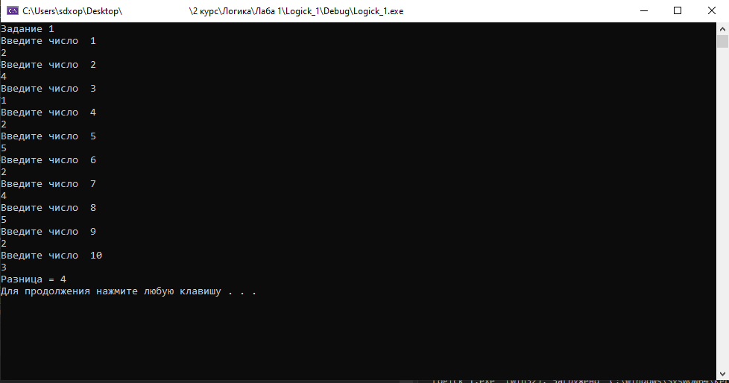

Задание 2: написать программу, реализующую инициализацию массива

случайными числами.

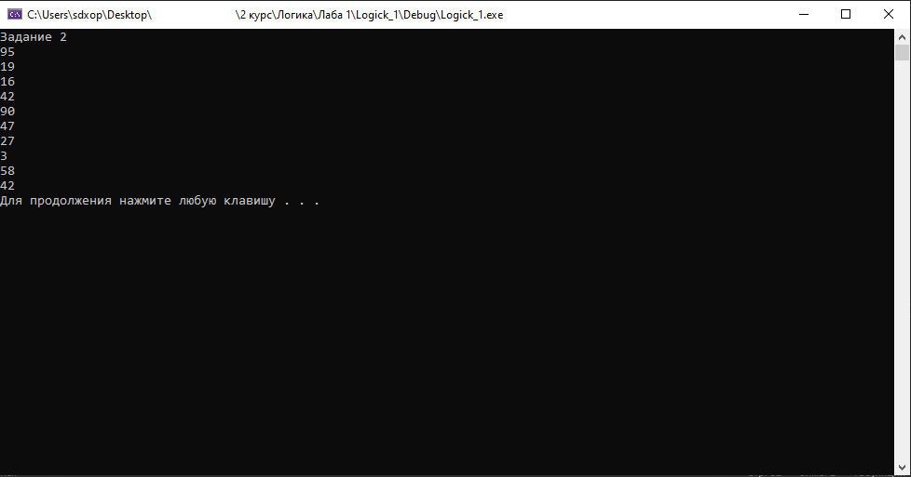

Задание 3: написать программу, реализующую создание массива произвольного

размера, вводимого с клавиатуры.

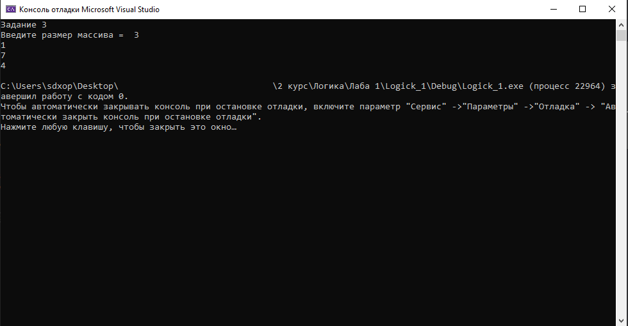

Задание 4: написать программу, вычисляющую сумму значений в каждом столбце (или строке) двумерного массива.

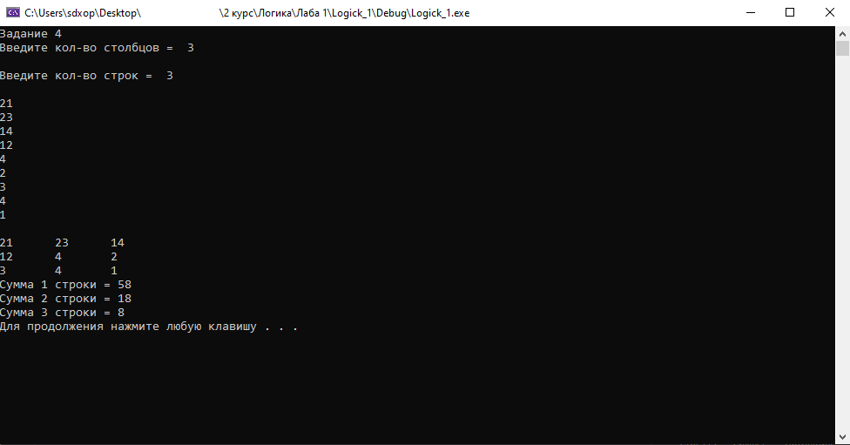

Задание 5: написать программу, осуществляющую поиск среди структур student

структуру с заданными параметрами (фамилией, именем и т.д.).